21 octombrie 2020

RAPORT ZILNIC

Calificativ:  NEUTRU | Fără curent, fără educație | ProTV-19:14  2min 56s
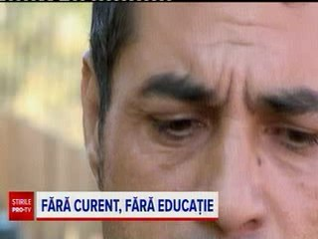 | Potrivit unui studiu realizat de Organizația Salvați Copiii, mai mult de 25% din copiii din România nu au acces la educație online.  Copiii care locuiesc în locuințe fără curent electric, cum este cazul mai multor copii din comuna Todirești, din județul Vaslui, sau comuna Popești din județul Iași, nu au cum să participe la orele ținute pe internet, iar consecințele sunt greu de corectat, potrivit specialiștilor.

Calificativ:  NEUTRU | Sinteza zilei | Antena3-22:00
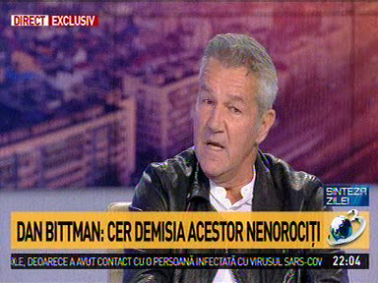 | În cadrul emisiunii „Sinteza zilei” de pe postul Antena3, s-au discutat următoarele subiecte:  - Dan Bittman, cântăreț, spune că 38% dintre copiii din România nu au curent electric și nu au posibilitatea să învețe.

Calificativ:  NEUTRU | Bună, România! | B1TV-19:00
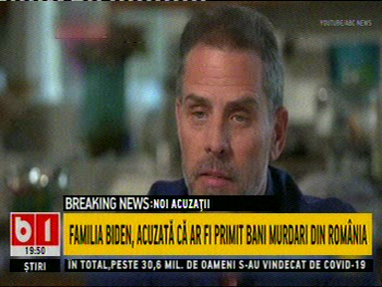 | În cadrul emisiunii „Bună, România!” de pe postul B1TV, s-au discutat următoarele subiecte:  - În cadrul emisiunii este difuzat un material în care se spune că administrația Trump îl acuză pe Hunter Biden, fiul lui Joe Bidean, că ar fi lucrat și pentru compania energetică Burisma Holdings, o companie ucraineană suspectată că ar avea legătură cu Rusia.

